Découpe et dispose ces œuvres d’art comme tu le souhaites.
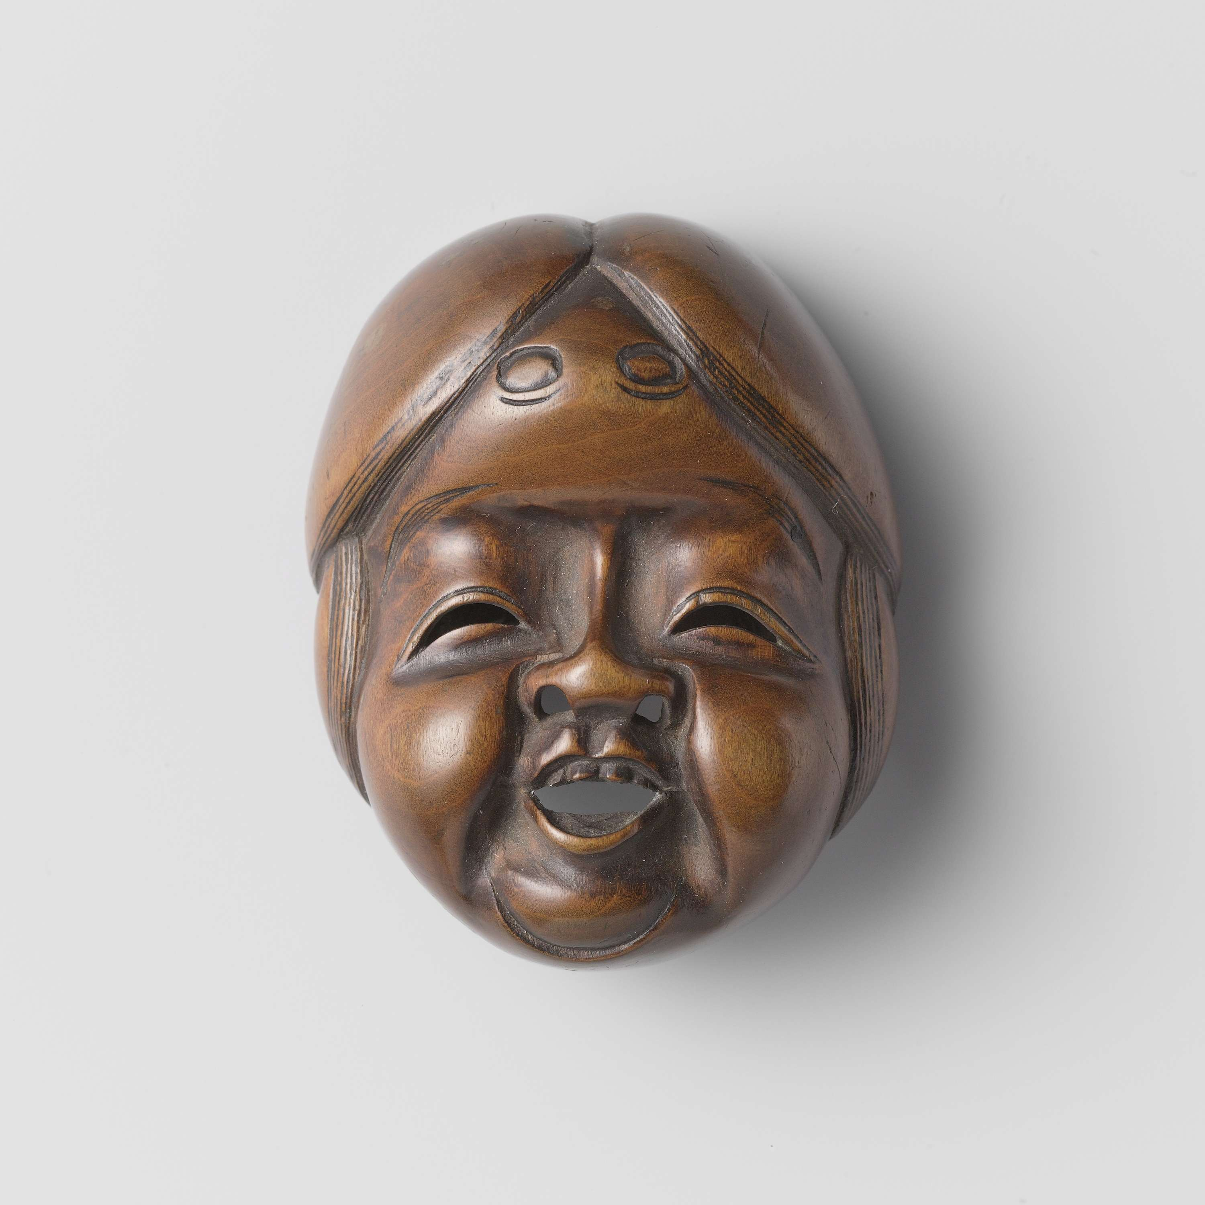 | 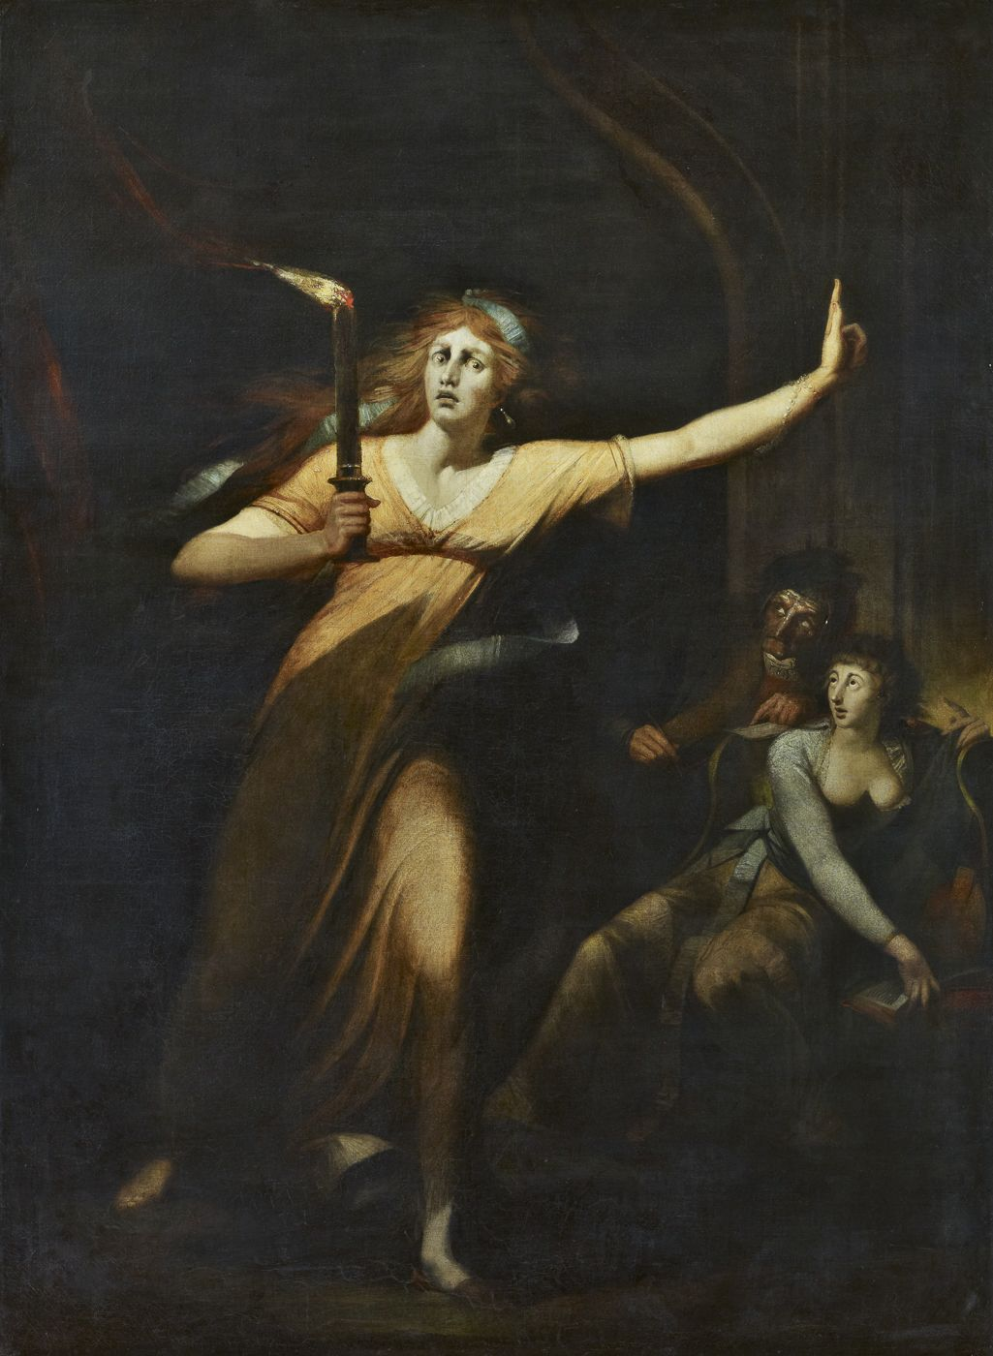 | 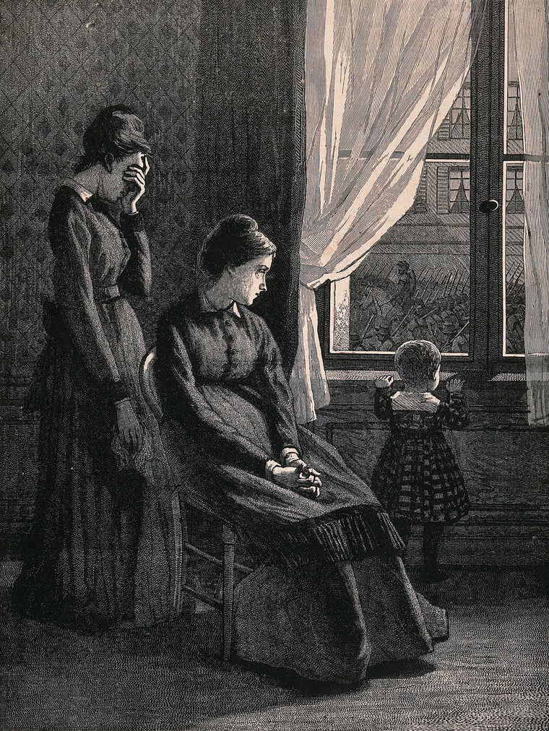 | 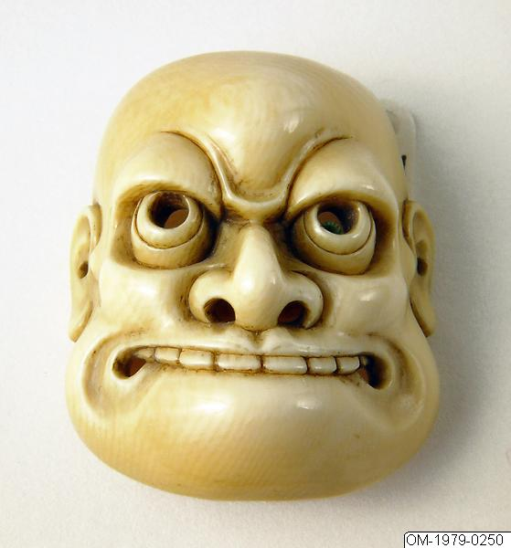
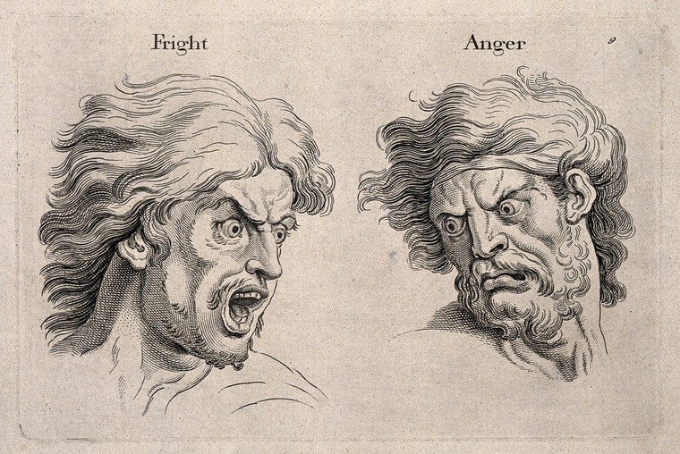 | 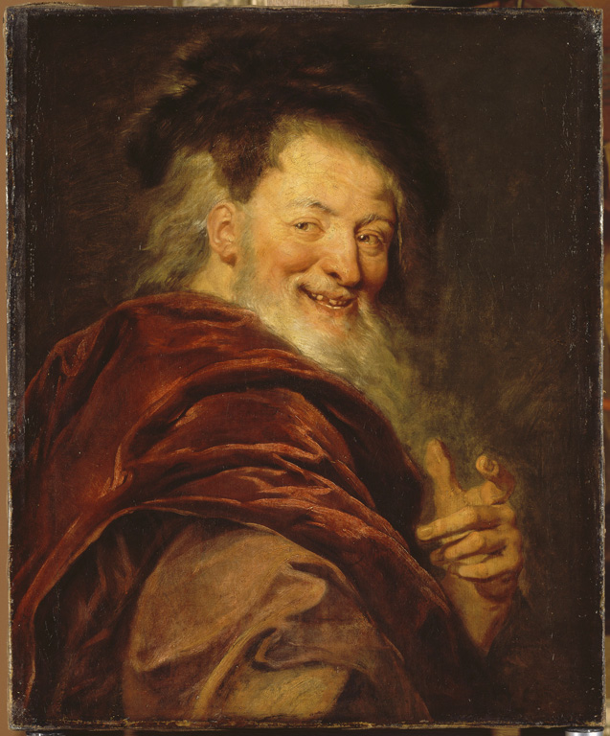 | 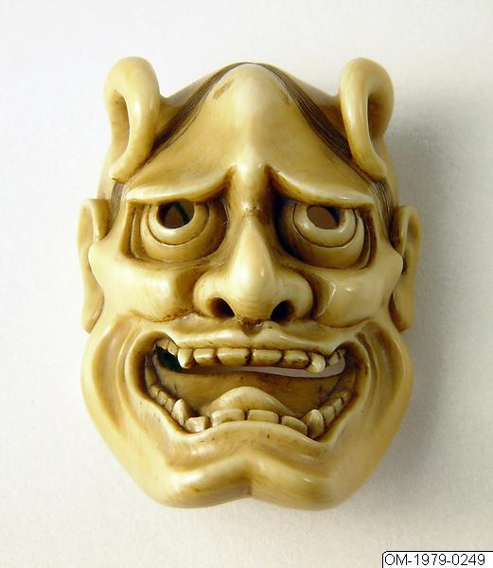 | 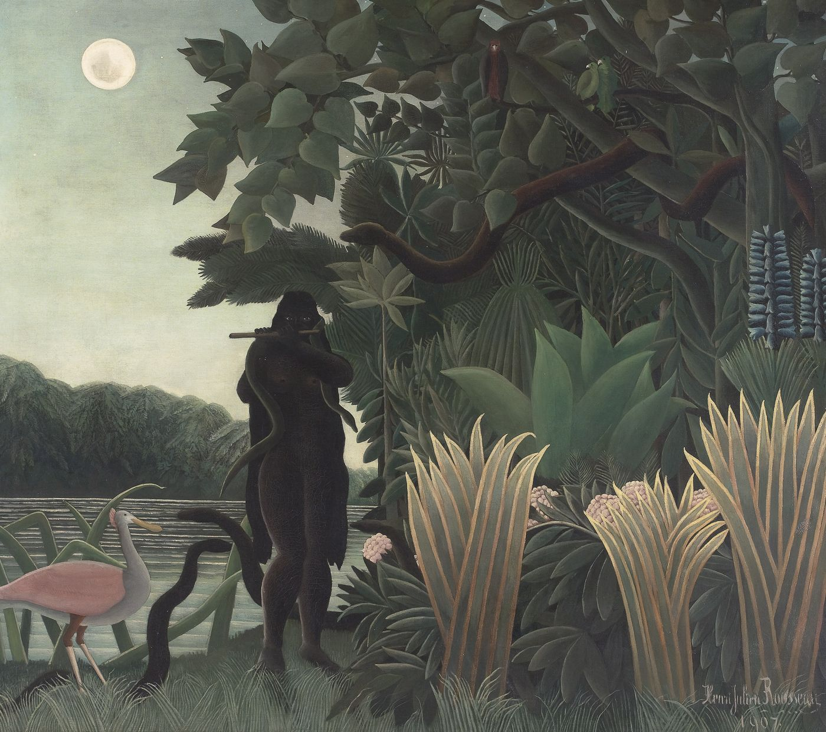
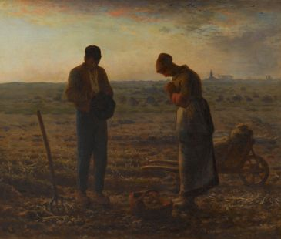 | 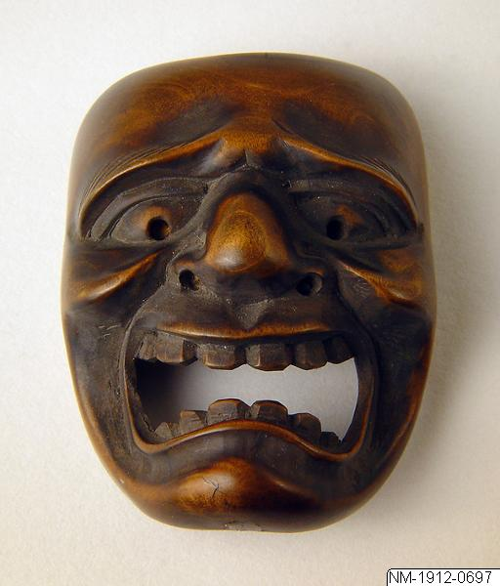 | 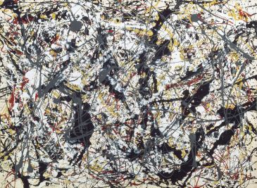 | 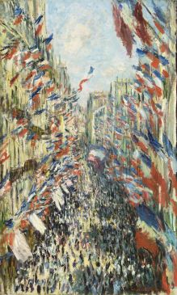

Sources
- Masque d'Okame, la fille laide. Signé shuzan, Rijksmuseum, Pays-Bas, tous droits réservés
https://www.europeana.eu/portal/fr/record/90402/AK_MAK_981.html?q=inro+OR+netsuke+OR+kimono+OR+katana+OR+tsuba+OR+kakiemon+OR+raku+OR+nabeshima+OR+imari
- Netsuke représentant un diable féminin. Signé: Fujitani, Östasiatiska museet, Suède, tous droits réservés
https://www.europeana.eu/portal/fr/record/91643/SMVK_OM_objekt_110004.html?q=inro+OR+netsuke+OR+kimono+OR+katana+OR+tsuba+OR+kakiemon+OR+raku+OR+nabeshima+OR+imari
- Netsuke de bois sous forme de ver, du Japon, Östasiatiska museet, Suède, tous droits réservés
https://www.europeana.eu/portal/fr/record/91643/SMVK_OM_objekt_111532.html?q=inro+OR+netsuke+OR+kimono+OR+katana+OR+tsuba+OR+kakiemon+OR+raku+OR+nabeshima+OR+imari
- Netsuke représentant un homme. Signé: Fujitani, Östasiatiska museet, Suède, tous droits réservés
https://www.europeana.eu/portal/fr/record/91643/SMVK_OM_objekt_110009.html?q=inro+OR+netsuke+OR+kimono+OR+katana+OR+tsuba+OR+kakiemon+OR+raku+OR+nabeshima+OR+imari
- Deux femmes et un enfant dans une chambre, Gravure, Wellcome Collection, Royaume Uni, tous droits réservés
https://www.europeana.eu/portal/fr/record/9200579/t44es7yb.html?l%5Bp%5D%5Bf%5D%5BREUSABILITY%5D%5B%5D=open&l%5Bp%5D%5Bf%5D%5BTYPE%5D%5B%5D=IMAGE&l%5Bp%5D%5Bq%5D=sadness&l%5Br%5D=13&l%5Bt%5D=74&q=sadness
- A frightened and an angry face, left and right respectively, C. Le Brun,Gravure, Wellcome Collection, Royaume Uni, tous droits réservés
https://www.europeana.eu/portal/fr/record/9200579/dmmed32f.html?q=angr
- Democrite, Antoine Coyel, Musée du Louvre, Paris, tous droits réservés
https://www.louvre.fr/oeuvre-notices/democrite

- Rue Montorgueil, Monet, Musée d’Orsay, Paris, tous droits réservés
https://www.panoramadelart.com/monet-rue-montorgeuil
- Angelus, J-F. Millet, Musée d’Orsay, Paris, tous droits réservés
https://www.panoramadelart.com/angelus-jean-francois-millet
- Lady Macbeth somnabule, Fussli, Musée du Louvre, Paris, tous droits réservés
https://www.panoramadelart.com/lady-macbeth-somnambule-fussli
- La charmeuse de serpent, Douanier Rousseau, Musée d’Orsay, Paris, tous droits réservés
https://www.panoramadelart.com/charmeuse-serpent-douanier-rousseau
- Peinture, Pollock, Musée d’Arts Modernes, Paris, tous droits réservés
https://www.panoramadelart.com/pollock-peinture-argent-sur-noir-blanc-jaune-et-rouge

